2016-03-23
Unión del Pueblo Navarro (UPN) parlamentu-taldeari atxikitako foru parlamentari Luis Zarraluqui Ortigosa jaunak informazio-eskaria aurkeztu du (9-16/PES-00095). Honako hauek jakin nahi ditu:
- Zuntz optikoko sareek, bai publikoek bai pribatuek, Nafarroako Foru Komunitatean duten garapenari buruz eskuragarri dagoen informazio grafiko eta idatzia, sare nagusiak eta banaketakoak bereizita.
- Enpresa-jarduerak kokatuta dauden eremu edo industrialdeetan sare horiek duten hedapenari buruz eskuragarri dagoen informazio grafikoa eta idatzia.
- Nafarroako Gobernuaren edo haren sozietate publikoen ekipamendu, zuzkidura eta bulego publikoetan sare horiek duten hedapenari buruz eskuragarri dagoen informazio grafikoa eta idatzia.
- Sare horiek gure erkidegoan hedatzeko planei buruz eskuragarri dagoen informazioa; bereziki, sare publikoari dagokionez.
Hauxe da Lehendakaritzako, Funtzio Publikoko, Barneko eta Justiziako kontseilariaren erantzuna:
Nafarroako Gobernuak Nafarroako Foru Komunitateko zuntz optikoko sareei buruz daukan informazioa bere sare publikoari dagokiona da. Horri buruz informatuko dugu ondoren. Operadore pribatuen sareen hedapena dela eta, zuntz optikoko sareen (HFC edo FTTH) estaldurari buruzko informazioa kontsulta daiteke Industria, Energia eta Turismo Ministerioak autonomia erkidego bakoitzerako jakitera ematen duen banda zabalaren estaldurari buruzko informazioaren barruan. Ondoren txertatu dugun estekan dago Nafarroari buruzko 2015eko informazioa.
http://www.minetur.gob.es/telecomunicaciones/banda-ancha/cobertura/Datos%202015/navarra.pdf

Nafarroako Gobernuaren sarea
Nafarroako Gobernuak, gaur egun, zuntz optikoko sare bat dauka ahots- eta datu-zerbitzuak bere buruari emateko. Sare horrek honako ardatz nagusi hauek dauzka (horien banaketa edo adarrak aurrerago zehaztu dugu, sare hori iristen deneko Nafarroako Gobernuaren egoitzei buruzko atalean):
- Iruñeko ingurabideak (Uharte – Orkoien).
- Noain – Tutera.
- Zizur – Lizarra.
- Iruña – Ezkabako Telekomunikazio Zentroa.
- Noain – Elomendi (2016an amaituko dela aurreikusi da).
- Lizarra – Viana (autobiaren emakidaduna).
- Elo – Esa (autobiaren emakidaduna).
Guztira, ardatz nagusiek zuntz optikoko 225 km egiten dituzte.
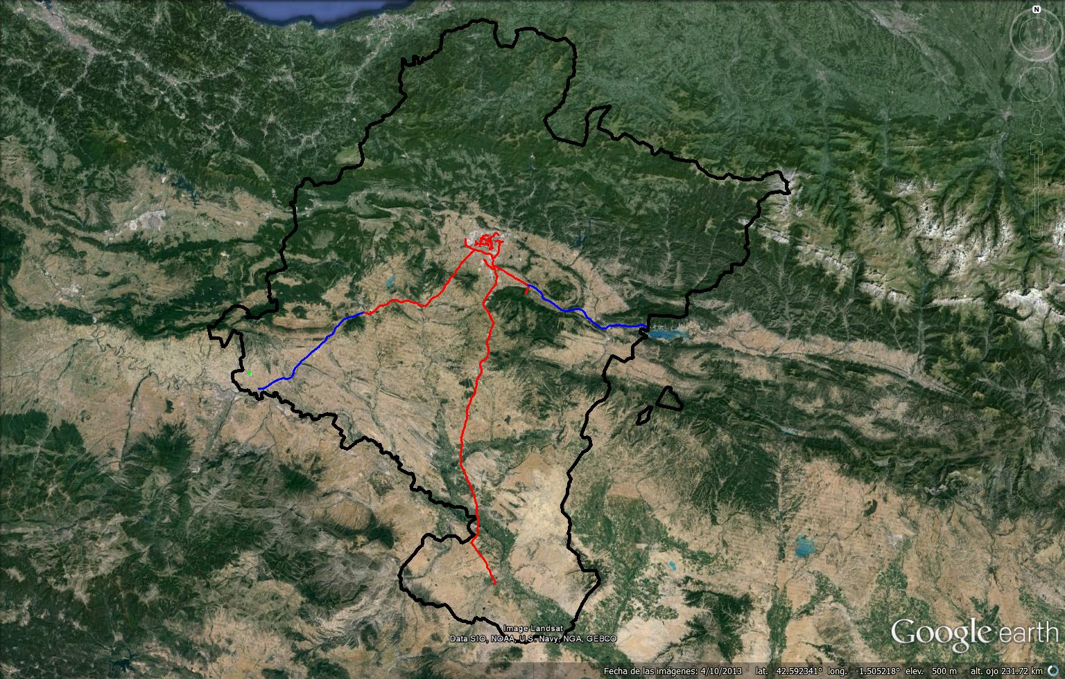

Industrialdeetako zuntz optikoa
Bestalde, sareak presentzia dauka Iruñeko ingurabideetan dauden ondoren aipatzen diren industrialdeetan eta Iruña – Tutera, Iruña – Lizarra eta Iruña – Esa ardatzetan. Gaur egun, industrialde horietan ez da zerbitzurik ematen, baina zuntza arketetan jarrita dago, beharrezkoa bada erabili ahal izateko.

Industrialdeetako guneak | Ardatza
Aratzuri-Orkoiengo Industrialdea | PA-30, Iruñeko ingurabidea
Ipertegi I Industrialdea | PA-30, Iruñeko ingurabidea
Ipertegi II Industrialdea | PA-30, Iruñeko ingurabidea
Eskualdea I Industrialdea (Agustindarrak) | PA-30, Iruñeko ingurabidea
Mocholi Industrialdea | A-21 Jakako autobia
Eskualdea II Industrialdea | A-21 Jakako autobia
Getzeko Ordokia Industrialdea (segregazioa aurreikusi da) | A-21 Jakako autobia
Fuente del Rey Industrialdea (Tafalla Iparraldea) | AP15 Iruña-Tutera
Montes de Cierzo Industrialdea | AP15 Iruña-Tutera
La Serna Industrialdea, Las Labradas Industrialdea | AP15 Iruña-Tutera
Aloa Industrialdea (Gares) | A12 Iruña-Lizarra

Nafarroako Gobernuaren sareak
Zuntz optikoak zenbait adar dauzka eta honako herriei ematen die zerbitzua:

Herria | Sareak
Iruña | 101
Barañain | 2
Atarrabia | 6
Burlata | 8
Berriozar | 1
Noain | 1
Antsoain | 1
Tafalla | 4
Lizarra | 2
Tutera | 15
Egoitza horietan, Nafarroako Gobernuak bere buruari ahots- eta datu-zerbitzuak ematen dizkio, egoitza bakoitzeko 1 eta 10 Gbp bitarteko banda zabalarekin.

Hedatze-planak
Nafarroako Gobernuak zuntz-sarea hedatzeko planei dagokienez, une hauetan banda zabaleko plan bat egiten ari gara Komunitaterako, baina oraindik ere ez dira haren denbora- eta espazio-dimentsioak finkatu.
Hori guztia jakinarazten dizut Nafarroako Parlamentuko Erregelamenduko 194. artikulua betez.
Iruñean, 2016ko martxoaren 22an
Lehendakaritzako, Funtzio Publikoko, Barneko eta Justiziako kontseilaria: María José Beaumont Aristu

